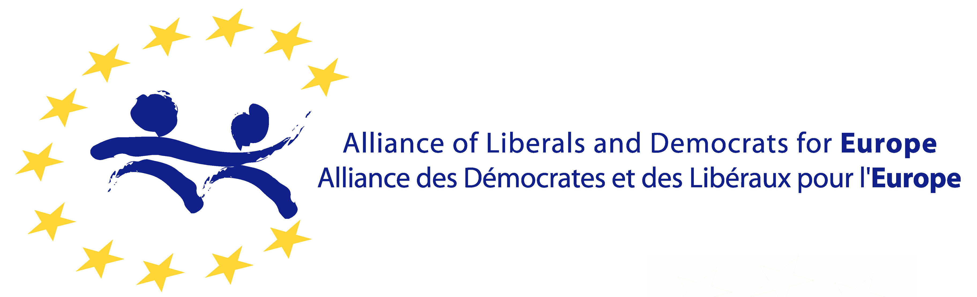 | 

Metz, le 27 août 2008

COMMUNIQUE DE PRESSE

JEUX OLYMPIQUES :
Nathalie Griesbeck salue
le succès du sport européen
et promeut l'émergence d'une identité européenne par le sport

Nathalie Griesbeck, Députée européenne Grand Est et Conseillère générale de la Moselle salue le succès incontestable des athlètes européens lors des derniers jeux olympiques. L'Union européenne totalise en effet 280 médailles (dont 87 en or, 101 en argent et 92 en bronze) devant les Etats Unis d'Amérique et la Chine qui ont respectivement obtenu un total de 110 et 100 médailles.

Il s'agit en effet d'un véritable succès du sport européen qui n'a pas été suffisamment mis en valeur. Certes, explique Nathalie Griesbeck, les 27 Etats membres, ayant chacun leurs propres sportifs, ont présenté davantage d'athlètes mais ce très bon résultat de l'Europe témoigne de l'engagement des politiques publiques en faveur du sport".

"L'engouement des citoyens européens pour ce grand événement sportif doit permettre l'émergence d'une véritable identité européenne à travers le sport, qu'il soit ici de haut niveau, ou qu'il intervienne au travers de compétitions et d'échanges entre clubs amateurs" précise Nathalie Griesbeck.

C'est pourquoi Nathalie Griesbeck formule le vœu que "lors des prochaines compétitions internationales et à côté de leurs emblèmes nationaux, nos athlètes européens arborent le drapeau de l'Union européenne pour marquer leur attachement à l'identité et aux valeurs que défend l'Europe".

Contact presse : Jérôme FEDELICH +33 (0)6.19.26.28.65

